Сеть трёх офисов с резервным маршрутом
Проект 2 Пошаговая лабораторная работа для Cisco Packet Tracer 9.0
Ты построишь три локальные сети, соединишь их треугольником из маршрутизаторов и заставишь OSPF автоматически находить путь. Затем отключишь один канал и докажешь, что трафик пошёл через третий офис. В конце настроишь DHCP в главном офисе и ретрансляцию запросов филиалов.
Начинай после проекта 1: здесь ты закрепишь IP адресацию, CLI и проверку связности и освоишь динамическую маршрутизацию. Время работы около 3–5 часов с паузами на самостоятельные проверки.

Что войдёт в портфолио
Артефакт | Что увидит работодатель
topology.pkt | Рабочая схема и сохранённые конфигурации
configs/*.txt | Конфигурации трёх маршрутизаторов и коммутаторов
evidence/*.png | Соседи OSPF, маршруты и путь после отказа
README.md | Задача, адресный план, тесты, выводы

Критерий завершения: каждый ПК получает корректный адрес, филиалы обмениваются пакетами, а после отключения линии HQ–B1 связь HQ–B1 восстанавливается через B2. Сохраняй доказательства после собственного запуска; изображения в этом руководстве показывают интерфейс программы, но не заменяют результаты твоей сети.

1 Установи программу и разберись с экраном
Если Packet Tracer ещё не установлен, открой официальный курс Cisco Networking Academy «Getting Started with Cisco Packet Tracer»: https://www.netacad.com/courses/getting-started-cisco-packet-tracer/1000 . Создай бесплатную учётную запись Cisco, скачай установщик для своей ОС и войди в программу. На подготовленном рабочем месте доступна версия 9.0; расположение вкладок в других версиях может немного отличаться.
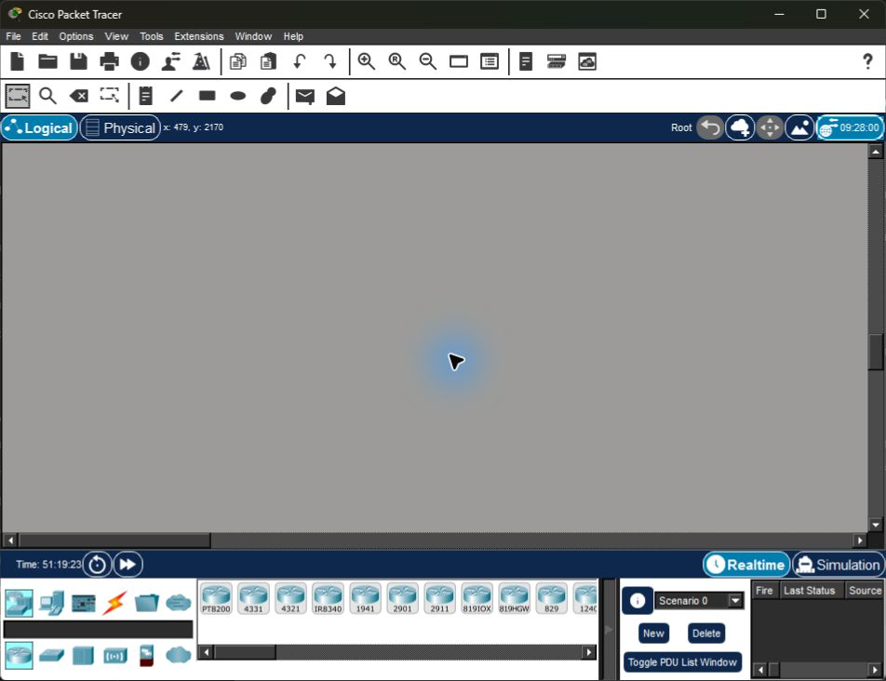
Рабочее поле Packet Tracer. Внизу выбираются категории устройств, сверху находятся инструменты и режимы.
Logical показывает логическую схему, Physical — размещение в стойках и зданиях. Realtime рассчитывает сеть автоматически. Simulation позволяет смотреть отдельные пакеты и полезен для объяснения DHCP и OSPF. В этой работе строй сеть в Logical и сначала используй Realtime.

Что ты должен понять
Значок устройства на холсте — модель. Кабель соединяет конкретные интерфейсы, например G0/1. Настройки не появляются сами: нужно открыть устройство, выбрать CLI или вкладку Config и затем сохранить .pkt. Красный линк обычно означает, что интерфейс выключен или соединение ещё не поднялось; оранжевый на коммутаторе может быть временным из-за STP.

2 План сети и адресация
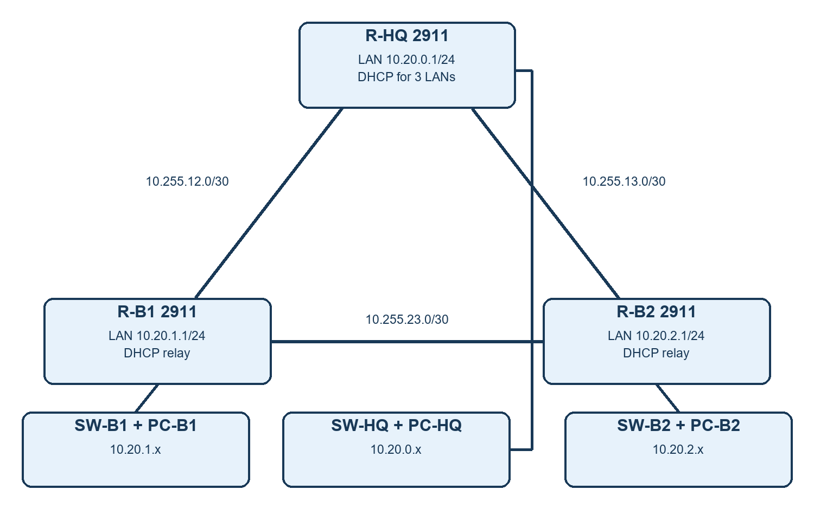
Топология и подсети. Между маршрутизаторами используются сети /30, в офисах — /24.
Сегмент | Сеть | Адрес интерфейса 1 | Адрес интерфейса 2
HQ LAN | 10.20.0.0/24 | R-HQ G0/0 10.20.0.1 | PC-HQ DHCP
B1 LAN | 10.20.1.0/24 | R-B1 G0/0 10.20.1.1 | PC-B1 DHCP
B2 LAN | 10.20.2.0/24 | R-B2 G0/0 10.20.2.1 | PC-B2 DHCP
HQ–B1 | 10.255.12.0/30 | HQ G0/1 10.255.12.1 | B1 G0/1 10.255.12.2
HQ–B2 | 10.255.13.0/30 | HQ G0/2 10.255.13.1 | B2 G0/1 10.255.13.2
B1–B2 | 10.255.23.0/30 | B1 G0/2 10.255.23.1 | B2 G0/2 10.255.23.2

В сети /30 всего четыре адреса: адрес сети, два адреса узлов и broadcast. Поэтому она подходит для линии между двумя маршрутизаторами. Маска /30 — 255.255.255.252; /24 — 255.255.255.0. Не присваивай ПК адрес .0 или .255 в сети /24.

3 Размести устройства и соедини их
1. В нижнем левом углу выбери Network Devices → Routers → 2911. Перетащи на холст три маршрутизатора. Переименуй их через вкладку Config или щелчком по имени: R-HQ, R-B1, R-B2.
2. В Network Devices → Switches добавь три коммутатора 2960 и назови SW-HQ, SW-B1, SW-B2. В End Devices добавь по одному PC для каждого офиса.
3. Открой Connections (значок молнии), выбери Copper Straight-Through. Соедини каждый маршрутизатор G0/0 со своим коммутатором G0/1, а ПК Fa0 с портом Fa0/1 коммутатора.
4. Соедини маршрутизаторы по таблице ниже. Если Packet Tracer автоматически выбирает тип кабеля, проверь именно номера интерфейсов: от них зависят команды.
Линия | Первый конец | Второй конец
HQ–B1 | R-HQ G0/1 | R-B1 G0/1
HQ–B2 | R-HQ G0/2 | R-B2 G0/1
B1–B2 | R-B1 G0/2 | R-B2 G0/2

Современные Ethernet интерфейсы в симуляторе обычно работают с прямым кабелем благодаря auto MDI-X. Если выбранный кабель не даёт линк, используй Automatic и убедись, что ты не перепутал интерфейс. Сохрани файл как project-02-three-offices.pkt через File → Save As.

Самопроверка
Сколько физически независимых путей есть между HQ и B1? Два: прямой и через B2. Это ещё не означает, что переключение уже работает: маршрутизаторы должны изучить маршруты.

4 Настрой IP адреса интерфейсов
На каждом маршрутизаторе открой CLI, ответь no на вопрос initial configuration dialog, нажми Enter. Введи блок целиком на соответствующем устройстве. `no shutdown` переводит интерфейс из административного выключения во включение.

R-HQ
enable
configure terminal
hostname R-HQ
interface gigabitEthernet0/0
ip address 10.20.0.1 255.255.255.0
no shutdown
exit
interface gigabitEthernet0/1
ip address 10.255.12.1 255.255.255.252
no shutdown
exit
interface gigabitEthernet0/2
ip address 10.255.13.1 255.255.255.252
no shutdown
end
write memory

R-B1
enable
configure terminal
hostname R-B1
interface gigabitEthernet0/0
ip address 10.20.1.1 255.255.255.0
no shutdown
exit
interface gigabitEthernet0/1
ip address 10.255.12.2 255.255.255.252
no shutdown
exit
interface gigabitEthernet0/2
ip address 10.255.23.1 255.255.255.252
no shutdown
end
write memory

R-B2
enable
configure terminal
hostname R-B2
interface gigabitEthernet0/0
ip address 10.20.2.1 255.255.255.0
no shutdown
exit
interface gigabitEthernet0/1
ip address 10.255.13.2 255.255.255.252
no shutdown
exit
interface gigabitEthernet0/2
ip address 10.255.23.2 255.255.255.252
no shutdown
end
write memory
Проверка на всех трёх: `show ip interface brief`. Для шести WAN концов и трёх LAN интерфейсов ожидай up/up. Если down/down, проверь кабель и второй конец; если administratively down — забыл `no shutdown`.

5 Включи OSPF и проверь соседей
OSPF обменивается маршрутами между соседними маршрутизаторами. `router ospf 1` запускает локальный процесс; число 1 не обязано совпадать у соседей. `network` выбирает интерфейсы по IP и включает их в area 0. Wildcard 0.0.0.3 соответствует /30, а 0.0.0.255 — /24. `passive-interface G0/0` продолжает объявлять офисную сеть, но не шлёт OSPF Hello в сторону ПК.

R-HQ
configure terminal
router ospf 1
router-id 1.1.1.1
network 10.20.0.0 0.0.0.255 area 0
network 10.255.12.0 0.0.0.3 area 0
network 10.255.13.0 0.0.0.3 area 0
passive-interface gigabitEthernet0/0
end
write memory

R-B1
configure terminal
router ospf 1
router-id 2.2.2.2
network 10.20.1.0 0.0.0.255 area 0
network 10.255.12.0 0.0.0.3 area 0
network 10.255.23.0 0.0.0.3 area 0
passive-interface gigabitEthernet0/0
end
write memory

R-B2
configure terminal
router ospf 1
router-id 3.3.3.3
network 10.20.2.0 0.0.0.255 area 0
network 10.255.13.0 0.0.0.3 area 0
network 10.255.23.0 0.0.0.3 area 0
passive-interface gigabitEthernet0/0
end
write memory
Подожди установления соседства. На каждом маршрутизаторе `show ip ospf neighbor` должен показывать двух соседей в состоянии FULL. `show ip route ospf` должен показать две удалённые офисные сети с буквой O. Если соседей нет: адреса и маски WAN, состояние интерфейсов, area, passive-interface и кабель.

6 Настрой DHCP в главном офисе
DHCP автоматически сообщает ПК адрес, маску, шлюз и DNS. R-HQ хранит три пула. Для филиала широковещательный запрос клиента не проходит через маршрутизатор сам по себе. `ip helper-address` на LAN интерфейсе филиала превращает его в unicast к R-HQ; адрес giaddr позволяет серверу выбрать правильный пул.

Пулы на R-HQ
configure terminal
ip dhcp excluded-address 10.20.0.1 10.20.0.20
ip dhcp excluded-address 10.20.1.1 10.20.1.20
ip dhcp excluded-address 10.20.2.1 10.20.2.20
ip dhcp pool HQ
network 10.20.0.0 255.255.255.0
default-router 10.20.0.1
dns-server 1.1.1.1
exit
ip dhcp pool BRANCH1
network 10.20.1.0 255.255.255.0
default-router 10.20.1.1
dns-server 1.1.1.1
exit
ip dhcp pool BRANCH2
network 10.20.2.0 255.255.255.0
default-router 10.20.2.1
dns-server 1.1.1.1
end
write memory
DNS 1.1.1.1 здесь служит примером значения опции DHCP. В этой изолированной лаборатории запросы к нему не проверяются: внешней сети и маршрута в Интернет нет. Критерий теста — адрес, маска и шлюз.

Ретрансляция на филиалах
R-B1# configure terminal
R-B1(config)# interface gigabitEthernet0/0
R-B1(config-if)# ip helper-address 10.20.0.1
R-B1(config-if)# end
R-B2# configure terminal
R-B2(config)# interface gigabitEthernet0/0
R-B2(config-if)# ip helper-address 10.20.0.1
R-B2(config-if)# end
Строки с приглашениями показывают, на каком устройстве вводить команду. Не вставляй префикс `R-B1#` в CLI: набирай только часть после символа # или (config)#. Сохрани настройки командой `write memory` на обоих филиалах.

7 Получи адреса на ПК и проверь связь
1. На каждом ПК открой Desktop → IP Configuration → DHCP. Если выбран Static, переключи на DHCP и дождись заполнения полей.
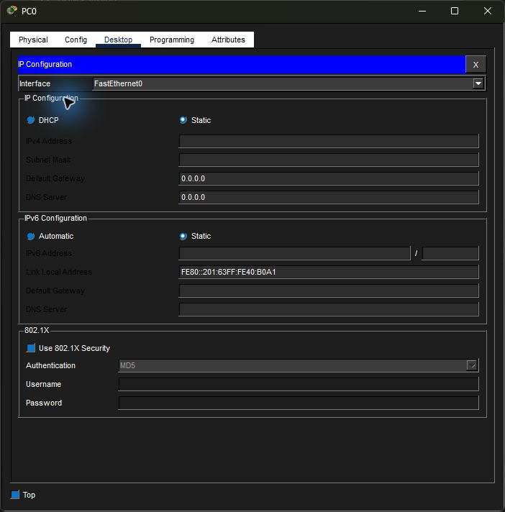
Окно IP Configuration. Переключатель DHCP находится над полями IPv4.
ПК | Ожидаемый адрес | Ожидаемый шлюз
PC-HQ | 10.20.0.21 или следующий свободный | 10.20.0.1
PC-B1 | 10.20.1.21 или следующий свободный | 10.20.1.1
PC-B2 | 10.20.2.21 или следующий свободный | 10.20.2.1

Точный последний октет может отличаться: сравнивай подсеть, маску и шлюз, а не жёстко заданное .21. На R-HQ команда `show ip dhcp binding` должна показать три аренды. Если филиал получает 0.0.0.0 или APIPA 169.254.x.x, сначала проверь OSPF маршрут к 10.20.0.1, потом `ip helper-address`, затем пул и исключения.
2. На PC-B1 в Desktop → Command Prompt выполни `ipconfig`, `ping 10.20.1.1`, `ping 10.20.0.1`, `ping 10.20.2.1`, затем `ping` адреса PC-B2. Проверяй по одному переходу: сначала свой шлюз, потом удалённый маршрутизатор, потом конечный ПК.
3. На PC-HQ выполни `tracert <адрес PC-B1>` и запиши промежуточные переходы. В Realtime путь может отображаться после первого неудачного пакета из-за ARP; повтори тест после разрешения адресов.

8 Проверь отказ и восстановление
Сначала зафиксируй базовое состояние. На R-HQ выполни `show ip route 10.20.1.0`: лучшим путём должен быть прямой канал через 10.255.12.2, если стоимости одинаковы. На PC-HQ повтори `tracert <адрес PC-B1>` и запиши путь. Если OSPF выбирает иной путь, сначала выясни причины через `show ip ospf interface` и таблицу маршрутов.
1. На R-HQ отключи прямой канал: `configure terminal`, `interface gigabitEthernet0/1`, `shutdown`, `end`. Это имитация аварии только в лаборатории.
2. Подожди перестроения OSPF. На R-HQ выполни `show ip ospf neighbor`: сосед B1 исчезнет на прямом линке, B2 останется. Выполни `show ip route 10.20.1.0`: путь должен идти через 10.255.13.2 (B2).
3. С PC-HQ повтори ping PC-B1 и `tracert <адрес PC-B1>`. В маршруте теперь ожидается промежуточный B2. Несколько пакетов во время сходимости могут потеряться — фиксируй наблюдаемый результат, не обещай безусловную бесперебойность.
4. Верни линию: R-HQ → `configure terminal`, `interface gigabitEthernet0/1`, `no shutdown`, `end`. Снова проверь двух соседей и прямой маршрут, затем `write memory`.
Для наглядности открой Simulation, оставь фильтры OSPF, ICMP и при необходимости ARP. Создай Simple PDU между PC-HQ и PC-B1 и нажимай Capture/Forward. В Event List наблюдай каждый шаг пакета. Не путай цветовой индикатор с доказательством: доказательством служат команды и успешный трафик.
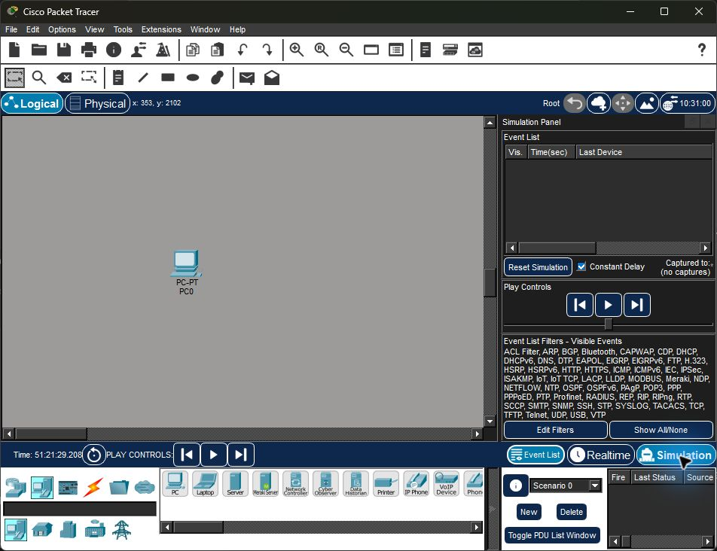
Режим Simulation и область Event List. Пакеты появляются после запуска тестового трафика.

9 Диагностика без угадывания
Признак | Первая проверка | Следующий шаг
Интерфейс down | show ip interface brief | Кабель, второй конец, no shutdown
Нет соседей OSPF | show ip ospf neighbor | IP и маска WAN, area 0, passive-interface
Соседи есть, но нет LAN маршрута | show ip route ospf | network для LAN, правильный wildcard
Только филиальный DHCP не работает | show run interface g0/0 | helper, маршрут до HQ, пул DHCP
Шлюз пингуется, ПК другого офиса нет | show ip route | Адрес клиента, его маска и шлюз

Правило: меняй по одной причине и после каждого изменения повторяй тест. Команда `show running-config` показывает текущую настройку, `show startup-config` — сохранённую. После исправления снова используй `write memory`.

Три контрольных вопроса
1. Зачем филиалу helper, если OSPF уже знает маршрут? Потому что исходный DHCP Discover — широковещательный кадр; маршрутизация сама его не пересылает.
2. Почему B1–B2 нужен отдельный /30? Это самостоятельный L3 линк с двумя адресами; он обеспечивает обходной маршрут.
3. Что доказывает резервирование? Не только зелёные линии, а изменение next hop в таблице и рабочий ping после отключения прямого канала.

10 Как оформить результат на GitHub
Сохрани .pkt после восстановления всех линий. Экспортируй конфигурации командой `show running-config` в текстовые файлы. В README помести схему, таблицу адресов, точные шаги запуска, 5–7 тестов и честные результаты. Отдельно приложи снимки `show ip ospf neighbor`, `show ip route 10.20.1.0` до и после отказа и три DHCP аренды. Не добавляй чужие учебные файлы Cisco как свои.
Проверка в три прохода: 1) адреса, маски, интерфейсы; 2) OSPF, DHCP и ping; 3) отказ линии, обходной маршрут, возврат исходного состояния. Закрой и заново открой .pkt: только так убедишься, что сохранено воспроизводимое состояние.
Официальная справка: Cisco Networking Academy, Getting Started with Cisco Packet Tracer — https://www.netacad.com/courses/getting-started-cisco-packet-tracer/1000 ; Cisco IOS DHCP relay — https://www.cisco.com/c/en/us/td/docs/ios-xml/ios/ipaddr_dhcp/configuration/15-s/dhcp-15-s-book/dhcp-relay-agent.html . Команды сравнивай с подсказкой `?` в установленной версии Packet Tracer.

